2015—2016学年度高一上学期第一阶段测试政治科试卷
答题时间：60分钟 满分100分 命题、校对：高一政治组
第Ⅰ卷 单项选择题（75分）

1.同等价值的商品，消费者往往关注其功能和质量；相同功能和质量的商品，消费者往往关注其价格。这是因为
A.商品能够满足人们的某种需求 B.用于交换的劳动产品才是商品
C.质量和价值是商品的两个基本属性 D.商品具有使用价值和价值两个基本属性

2.货币最早以足值的金属货币形式出现的。随着商品生产和商品交换的发展，商品流通中产生了作为价值符号的纸币，并逐渐取代了金属货币。纸币之所以能取代金属货币是因为
①纸币容易产生，且同样具有充当贮藏手段的职能 ②使用纸币能够有效降低货币制作成本
③纸币的使用范围更广 ④纸币同样能执行价值尺度和流通手段的职能
A. ①② B. ②③ C. ②④ D. ③④

3.2015年国庆期间，小黄和父母选择了标价为3680元/人的云南五日游，小黄在腾冲的地摊上花50元买了几件富有少数民族特色的小饰品，父母则在七彩云南商场用信用卡刷卡消费的方式购买了8000元的玉镯。这里涉及的货币职能依次是
A.价值尺度 支付手段 流通手段 B.支付手段 流通手段 价值尺度
C.支付手段 价值尺度 流通手段 D.价值尺度 流通手段 支付手段

4.2015年端午节前夕，全国各地蛋价纷纷上涨。5月12日，哈尔滨农贸市场鸡蛋平均价格每斤涨至5.08元，至5月19日创下零售5.5元新高。由此可见，此次鸡蛋价格上涨的直接原因是
A.价值决定价格 B.供求影响价格 C.社会劳动生产率的变化 D.储存运输成本低变化

5.随着移动互联网的高速发展，4G时代的到来让消费者真正体验到了网络的飞速畅快，但资费偏高，覆盖不好阻碍其快速普及。4G资费过高的根本原因是
A.价值量大 B.服务优质 C.品牌杰出 D.市场追捧

6.《汉书.食货志》记载：“籴（dí，买进谷物）甚贵，伤民；甚贱，伤农。”近期，“十元钱两根大葱”、“卷心菜八分一斤愁坏菜农”等报道也时有所见。这说明
A．农产品的价格变化由流通环节决定 B．农产品的价格应调控在合理范围内
C．农产品“好货不便宜，便宜无好货” D．农产品的价格波动由价值变动引起

7.假设2014年某国一单位M商品其价值用该国货币表示为45元。如果2011年生产M商品的社会劳动生产率提高50%，在该国货币贬值50%和通货膨胀率（物价上涨率）为50%的不同情况下，在其他条件不变的情况下，2015年一单位M商品的价值用货币表示分别为
A.67.5元 60元 B.60元 67.5元 C.60元 45元 D.60元 15元

8.2015年1月27日，银监会表示,商业银行信用卡业务迅猛发展，目前信用卡总量已达到2.1亿张，全年信用卡交易量达5.1万亿元。消费者使用信用卡
①可以提高支付结算效率 ②可以减少现金流通，增强消费安全
③方便购物消费 ④能集存款、取款、贷款、消费、结算、查询为一体
A.①② B.③④ C.①③④ D.①②③④
9.中国人民银行授权中国外汇交易中心公布，2014年11月20日银行间外汇市场人民币汇率中间价为：1美元兑人民币6.1190元。自我国汇率改革以来，人民币汇率一路升高，这给我国经济带来的影响有
①降低出口商品的市场竞争力 ②增加了进口技术设备的成本
③来华旅游的外国游客会增多 ④增强国内企业对外投资能力
A.①② B.①④ C.②③ D.③④

10.下表是两个时间的人民币汇率中间价：
时间 | 人民币元／l00美元 | 人民币元／l00欧元 | 人民币元／100日元
2013年6月1日 | 617.96 | 806.22 | 6.0997
2014年3月19日 | 613.51 | 854.53 | 6.0562
老师要求同学们分析人民币汇率中间价上述变化的影响，有一位同学绘制了以下四幅示意图，其中正确的有
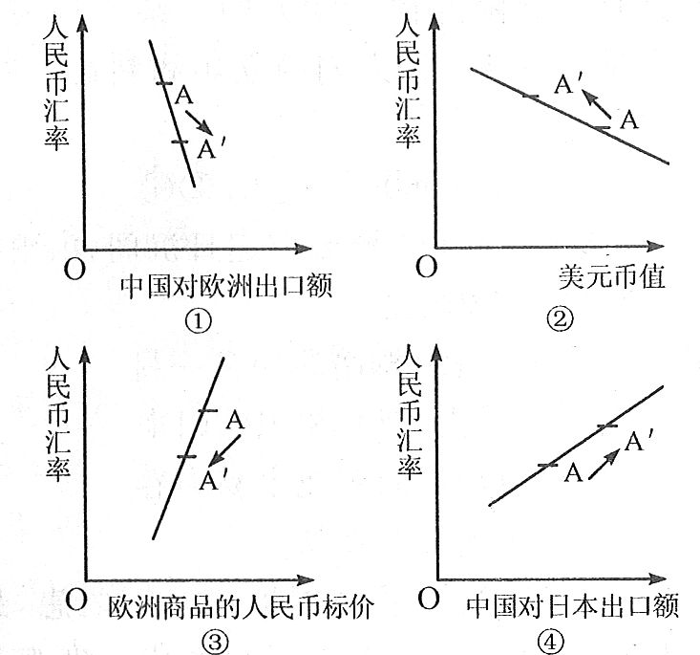
A.①② B.①④ C.②④ D.③④

11.2013年2月21日，1美元对人民币报价为6.25元。自2005年我国汇率制度改革以来 ，人民币已累计升值25%。据此推算，2005年我国实行汇率制度改革时100元人民币兑换
A.8美元 B.11美元 C.12.8美元 D.12美元

12.近年来，由于原材料价格上涨，我国企业都在加大科技投入力度，以减少对原材料的消耗。这说明
A.价格变动影响企业对生产要素的投入 B.价格变动影响企业生产规模
C.物价是影响生活消费的重要因素 D.价格变动影响原材料的供给

13.以下是某时间段我国的煤炭价格指数图
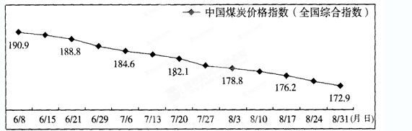
不考虑其他情况，上图反映的价格走势可能引发的企业的合理行为是
①煤炭开采企业扩大生产规模 ②煤炭开采企业压缩生产规模
③燃煤发电企业成本下降，经济效益可能提高 ④利用煤转化成天然气的企业减少煤炭采购
A．①③ B．②③ C．②④ D．①④

“口红效应”源自海外对某些消费现象的描述。每当经济不景气，人们的消费就会转向购买廉价商品 ，而口红虽非生活必需品，却兼具廉价和粉饰的作用，能给消费者带来心理慰藉。
14．要成为“口红”，必须满足几大条件：首先，价格够低；其次，具备心理安慰作用；最后，比同价位的消费品，它的安慰作用更强，竞争力也就更强。下列行业有可能成为逆市上扬的“口红”的是
A．纺织业 B．房地产业 C．汽车业 D．电影业
15．过去等离子电视昂贵的价格(高达4万元)让消费者望而却步，专家预测当等离子价格降到2万元以内时，市场才能出现真正意义上的启动。这表明
A．商品价格与供求之间是相互影响、相互制约的 B．价格是市场竞争的唯一手段
C．高科技产品只有降低价格，才能得到消费者认同 D．价值规律激励商品生产者提高社会劳动生产率

16. 右图表示甲乙两种商品的需求变化，对此下列判断正确的是
甲
乙
价格
需求量
①两种商品的价格与需求量都呈正方向变动
②两种商品的价格与需求量都呈反方向变动
③两种商品相比，甲商品更可能是生活必需品
④两种商品相比，甲商品更可能是高档耐用品
- ①③ B. ②③ C．②④ D．①④

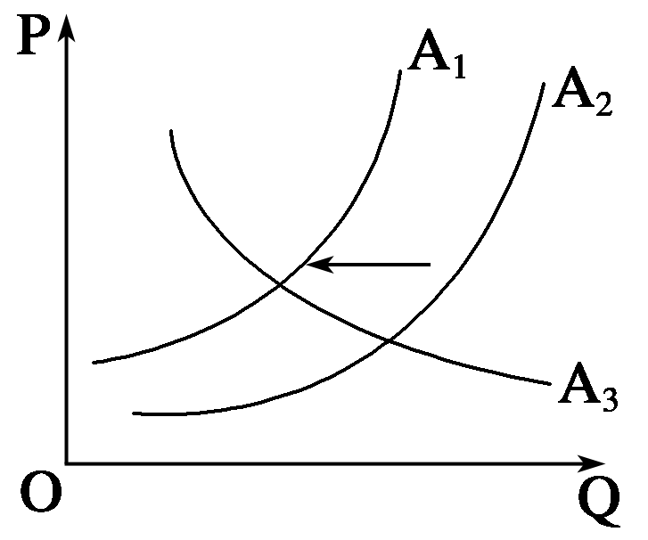
17. 下图中A₁和A₂为某商品的供给曲线(P为价格，Q为数量)，假设该商品需求曲线A₃不变，当该商品供给曲线从A₂左移到A₁时，市场可能出现的情况有
①该商品供不应求，价格上涨 ②该商品供过于求，价格下跌
③该商品的互补商品需求减少 ④该商品的替代商品需求减少
A.①② B.③④ C.①③ D. ②④

18.每逢节假日，商家为了增加液晶电视、轿车等高档耐用品的销量，纷纷推出各种降价优惠措施，这是因为这类商品
A.生产成本较低 B.需求量对价格变动反应程度小
C.科技含量不高 D.需求量对价格变动反应程度大

19.面对昂贵的停车费，拥挤的交通，租车出行已经成为一种新的生活方式。这种方式即可满足外出旅游、工作等实际需要，又能减少对停车位的需求，可谓一举两得。从消费的目的来看，租车出行属于
A.租赁消费 B.钱货两清的消费 C.生存资料消费 D.享受资料消费

20.互联网的发展催生了一种新的经济形式。小明是一位“换客”，他将自己闲置的物品发布到相关网站，注明自己所需的物品，然后等待网友来交换。“换客”这种流行方式
A.是一种商品流通 B.属于租赁消费
C.符合绿色消费的要求 D.可以实现商品价值的最大化

21.对不同收入群体对物价变动的敏感度调查显示，月收入1000元以下、1000元-3000元之间、3000-5000元之间、5000元以上者对物价变动的关注程度依次为：46.6%、32.1%、29.5%、28.1%；物价变动的受影响程度依次为：45.9%、37.7%、32.5%、26.16%。出现这种现象，是因为
①居民消费水平受未来收入预期的影响 ②居民收入和物价变动影响居民消费水平
③物价变动影响居民购买力，从而影响消费 ④收入差距影响社会总体消费水平
A.①② B.①④ C.②③ D.②④

22.2012年《政府工作报告》指出：“扩大内需特别是消费需求是我国经济长期平稳较快发展的根本立足点，是今年工作的重点。”下列措施有利于扩大居民消费需求的有
①实施紧缩性财政政策 ②提高存贷款基准利率
③完善社会保障体系 ④增加中低收入者收入
A.①② B.①④ C.②③ D.③④
国家图书馆建馆100年来，积极服务于广大读者，见证了国人读书的历程和变化，为我国社会文明进步作出了巨大贡献。回答23-24题

23.到图书馆有偿借阅图书属于
A．劳务消费 B．钱货两清的消费 C．发展资料消费 D．享受资料消费

24.近年来图书、音像市场火爆说明
A．社会消费结构日益优化 B．人人确立理性消费观
C．恩格尔系数上升，人民生活水平提高 D．图书、音像市场处于卖方市场

25. 应对气候变暖，关乎地球上每个国家和地区，关乎每一个人。人们通常把尽可能减少二氧化碳排放的生活方式称为低碳生活。低碳生活离我们很近，把白炽灯换成节能灯、使用环保购物袋、教材循环利用、废物再利用等都能减少二氧化碳排放。这说明
①消费行为会对社会经济产生影响 ②家庭要超前消费，防止消费滞后
③要改变消费习惯，提倡绿色消费 ④低碳生活会导致消费水平的降低
A.①② B.①③ C.①④ D.③④

第Ⅱ卷 非选择题（共25分）
26.阅读材料，回答下列问题。
材料一：暑假期间，各大笔记本电脑厂商相继出炉促销战略，价格手段仍是杀手锏。惠普公司直接打出了1000万回馈消费者的口号，中低端机平均降价500～800元。而高考考生购指定机型享受8.5折优惠，华硕也对四款学生版新品，打出了直降1000元的优惠。神舟优雅系列更是大降800～1000元。与此同时，三星笔记本品牌也不甘寂寞，纷纷加入到中低端战团。东芝新品选择暑假全面上市，火力也集中在中低端市场，指定机型凭学生证直降400元。

材料二：受我国空调市场巨大的消费需求空间和相对较高利润的刺激，许多企业进入空调市场，致使整个行业生产规模近年来以平均每年30%-40%的增长率迅猛发展。在激烈的市场竞争中，海尔、格力、美的等空调企业，由于不断提高劳动生产率，加强科学管理、科技创新，开发静音空调、环保空调等，名列年度家电十大利税企业；有的企业盲目跟风，不仅没有核心技术，而且管理混乱，濒临破产。

（1）结合材料一，运用经济生活有关知识，分析笔记本电脑降价的原因。（4分）

（2）结合材料二，运用经济生活有关知识分析说明价格变动是如何影响生产的。（9分）

27.阅读材料，回答下列问题。
某市城乡居民收入和消费增长率变化表
年份 | 城镇居民实际人均可  支配收入增长率（%） | 农村居民实际人均纯收入增长率（%） | 城镇居民消费实际增长率（%） | 农村居民消费实际增长率（%）
2007 | 12. 4 | 9.6 | 15.8 | 5.8
2008 | 8.6 | 8.2 | 13.2 | 5.2
2009 | 10.1 | 8.7 | 13.7 | 5.4
注：2009年该市城镇居民人均可支配收入17215元，农村居民人均纯收入5365元。
运用收入影响消费的知识，分析材料所反映的经济现象。（12分）

2015—2016学年度高一上学期阶段测试Ⅰ政治试卷
主观题答题区

26.（1）

（2）

27.

政治参考答案：
1-5 DCDBA 6-10 BCDBA 11-15 CABDA 16-20 BCDDC 21-25 CDCAB
26.（1）①价值决定价格，生产笔记本电脑的社会劳动生产率提高，使其价值量减小，导致价格下降。华硕和惠普都是②供求关系影响价格，大量生产商进军笔记本电脑市场，导致供大于求，使笔记本电脑市场处于买方市场，影响价格下降。（4分）
（2）①调节产量。我国空调市场巨大的消费需求空间和相对较高利润的刺激，许多企业进入空调市场，致使整个行业产量迅猛发展（4分）②调节生产要素的投入。空调市场巨大的消费需求空间和相对高利润吸引许多企业扩大生产规模，增加产量。（4分）③是价值规律发生作用的重要体现。（1分）（酌情给分：提高劳动生产率。海尔等空调企业通过技术创新，加强管理，提高了劳动生产率，在竞争中处于优势。）
27.①收入是消费的前提和基础，城乡居民实际收入增长率的变化影响其消费实际增长率的变化。②收入预期影响居民消费，城镇居民消费实际增长率总体高于其实际人均可支配收入增长率，农村则相反，原因之一在于城镇居民收入预期高于农村居民收入预期。③收入差距影响社会总体消费水平，城乡居民收入存在一定差距也会影响社会总体消费水平。（12分）
政治参考答案：
1-5 DCDBA 6-10 BCDBA 11-15 CABDA 16-20 BCDDC 21-25 CDCAB
26.（1）①价值决定价格，生产笔记本电脑的社会劳动生产率提高，使其价值量减小，导致价格下降。华硕和惠普都是②供求关系影响价格，大量生产商进军笔记本电脑市场，导致供大于求，使笔记本电脑市场处于买方市场，影响价格下降。（4分）
（2）①调节产量。我国空调市场巨大的消费需求空间和相对较高利润的刺激，许多企业进入空调市场，致使整个行业产量迅猛发展（4分）②调节生产要素的投入。空调市场巨大的消费需求空间和相对高利润吸引许多企业扩大生产规模，增加产量。（4分）③是价值规律发生作用的重要体现。（1分）（酌情给分：提高劳动生产率。海尔等空调企业通过技术创新，加强管理，提高了劳动生产率，在竞争中处于优势。）
27.①收入是消费的前提和基础，城乡居民实际收入增长率的变化影响其消费实际增长率的变化。②收入预期影响居民消费，城镇居民消费实际增长率总体高于其实际人均可支配收入增长率，农村则相反，原因之一在于城镇居民收入预期高于农村居民收入预期。③收入差距影响社会总体消费水平，城乡居民收入存在一定差距也会影响社会总体消费水平。（12分）

